УТВЕРЖДЕНО

Чудо Обувь
Система заказа обуви
Руководство пользователя
Листов 14
Подп. и дата
Инв.№ дубл.
Взам. инв.№
Подп.и дата
подл.
Инв.№ |  |  | 2026

Аннотация
Это руководство поможет выбрать обувь, оформить заказ и работать с заказами в приложении Чудо Обувь. Оно предназначено для покупателей, менеджеров и администраторов магазина. Для чтения достаточно уметь пользоваться мышью, клавиатурой и окнами Windows.
В документе объяснены подготовка к первому запуску, вход по логину, поиск моделей, выбор размера, работа с корзиной и действия сотрудников. Отдельно описаны доступные роли и способы исправления частых ошибок.
Для первой покупки выполните подготовку из раздела 3, войдите по логину из раздела 4 и следуйте разделу 7.2. Сотрудникам магазина также понадобятся разделы 7.3 и 7.4.
Иллюстрации показывают интерфейс с учебным набором товаров и заказов. На вашем компьютере цены, доступные размеры, количество пар и список заказов могут отличаться.

Содержание
Аннотация 2
Содержание 3
Термины и обозначения 4
1 Введение 5
2 Назначение и условия применения 5
3 Подготовка к работе 5
4 Вход в систему 6
5 Общие приёмы работы 7
6 Роли в системе 8
7 Описание функционала 9
7.1 Гость 9
7.2 Авторизованный пользователь 10
7.3 Менеджер 12
7.4 Администратор 13
8 Служебная информация 14

Термины и обозначения
Нажать кнопку означает подвести к ней указатель мыши и один раз нажать левую кнопку. Выбрать строку означает нажать на нужную строку списка. Названия кнопок, полей и файлов в тексте выделены полужирным шрифтом.
Термин | Значение
Каталог | Список моделей обуви с изображениями, описанием, ценами и наличием.
Модель | Конкретный вид обуви определённого производства. У модели может быть несколько размеров.
Товарная позиция | Сочетание модели и размера, например кроссовки «Звёздочка», размер 20.
Корзина | Выбранные позиции до подтверждения заказа.
Заказ | Сохранённые дата, клиент, позиции, количество пар и цены покупки.
Логин | Имя учётной записи, которое выдаётся пользователю для входа.
ФИО | Фамилия, имя и отчество пользователя.
Цена указана в рублях. Количество всегда означает число пар обуви. Запись 36,5 в размере означает половинный размер, а не количество пар.

Введение
Приложение Чудо Обувь предназначено для выбора обуви в торговом зале и оформления заказа. Покупатель выбирает модель, размер и количество, затем подтверждает корзину. Сотрудники просматривают и изменяют заказы в пределах своих прав.

Назначение и условия применения
Для запуска нужен компьютер с Windows x64, установленными .NET Framework 4.8 и SQL Server Express LocalDB. Компоненты обычно подготавливает ответственный за компьютер сотрудник. Если в организации используется другой сервер SQL Server, подключение настраивается по файлу START.md.
Доступность товара проверяется по данным базы. Если несколько пользователей заказывают последнюю пару, приложение может предложить уменьшить количество или повторить действие. Оплата, доставка и дальнейшая обработка заказа выполняются вне этого приложения.

Подготовка к работе
1. Скопируйте всю папку проекта на компьютер или полностью распакуйте скачанный архив. Если проект получен с GitHub, выберите Code, затем Download ZIP и распакуйте архив.
2. Откройте полученную папку. В ней должны находиться Launch.cmd, ChudoObuv.exe, ChudoObuv.exe.config, а также папки Assets и database.
3. Дважды нажмите Launch.cmd. При первом запуске он создаст базу ChudoObuv, загрузит подготовленные товары и пользователей, затем откроет каталог. Создавать таблицы или импортировать Excel вручную для этого способа запуска не требуется.
4. Если появилось сообщение об ошибке подключения, сохраните его текст и обратитесь к сотруднику, который устанавливал SQL Server. Порядок проверки приведён в разделе 8 и в файле START.md.
При следующих запусках Launch.cmd использует уже подготовленную базу и сохраняет ваши заказы. Когда база работает, приложение можно открывать через ChudoObuv.exe. Корзина до подтверждения хранится только в текущем сеансе.

Вход в систему
1. В правом верхнем углу каталога нажмите Войти по логину.
2. В поле Логин введите выданный вам логин латинскими буквами. Пароль в этом приложении не вводится.
3. Нажмите Войти или клавишу Enter. Для возврата без входа нажмите Назад к каталогу.
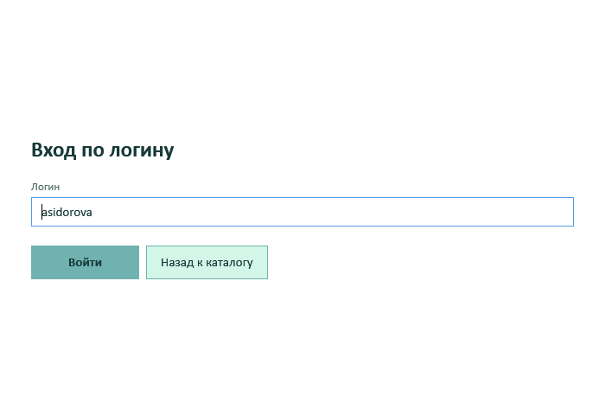
Рисунок 1. Вход покупателя по логину asidorova
После успешного входа в правом верхнем углу каталога появятся ваши ФИО и роль. Если логин не найден, проверьте написание и повторите ввод. Роль назначается учётной записи заранее и не выбирается в окне входа.
Чтобы выйти, нажмите Выйти. Если в корзине есть позиции, приложение попросит подтвердить её очистку. Неподтверждённые позиции не станут заказом автоматически.

Общие приёмы работы
Каталог открывается первым. Нажмите на карточку модели, чтобы увидеть описание и размеры. Для возврата используйте кнопку Назад к каталогу, Назад или Продолжить выбор в соответствующем окне.
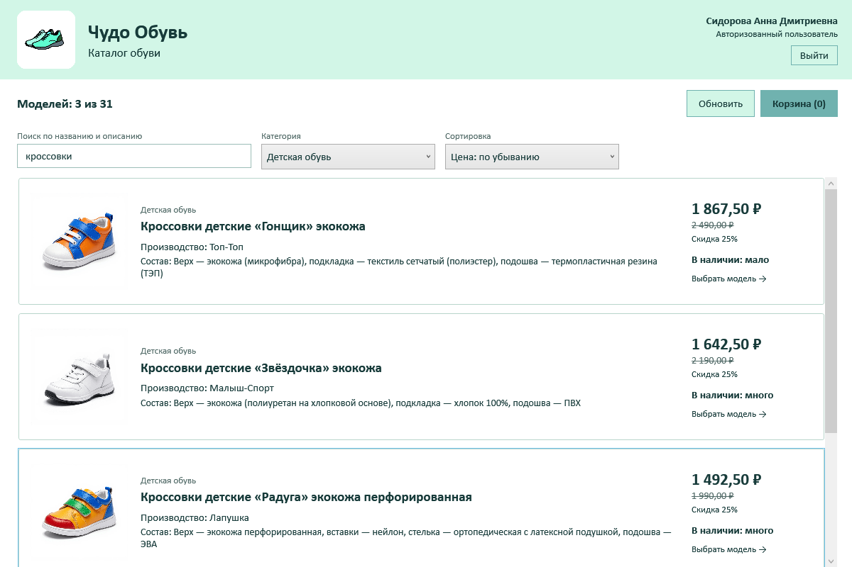
Рисунок 2. Поиск кроссовок с категорией и сортировкой цены по убыванию
После входа в поле Поиск по названию и описанию можно ввести часть слова. В списке Категория выберите нужную группу, а в списке Сортировка — цену по возрастанию или убыванию. Результат меняется сразу, без отдельной кнопки поиска. Поиск, категория и сортировка действуют одновременно.
Для сброса категории выберите Все категории. Чтобы снова увидеть весь каталог, также очистите поисковую строку. Кнопка Обновить повторно получает сведения о товарах из базы.
Надпись много означает больше пяти доступных пар данной модели по всем размерам, мало — пять или менее. При трёх парах или меньшем количестве карточка выделяется светло-красным цветом. У отсутствующего изображения показывается стандартная заглушка.
Скидка 25% действует, если по модели не было заказов в предыдущем календарном месяце. При оформлении цена и наличие проверяются заново.

Роли в системе
Учётная запись определяет доступные действия. Примеры логинов относятся к исходному учебному набору данных.
Роль | Пример логина | Доступные действия
Гость | Вход не нужен | Просмотр каталога и карточек моделей.
Покупатель | asidorova | Поиск, фильтрация, сортировка, выбор размера и количества, оформление заказа на себя.
Менеджер | papetrov | Действия покупателя, выбор клиента при оформлении, просмотр состава заказов и удаление заказа целиком.
Администратор | isivanov | Действия менеджера, изменение даты заказа и удаление отдельных позиций заказа.

Описание функционала

Гость
Без входа можно просматривать каталог и открывать карточки моделей. Поиск, выбор категории, сортировка и оформление заказа становятся доступны после входа.
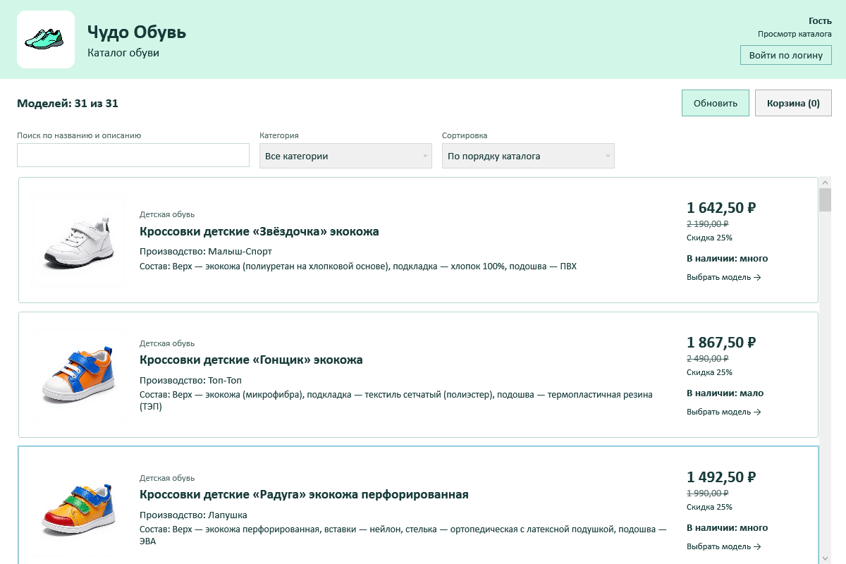
Рисунок 3. Каталог до входа в учётную запись
Прокручивайте список колесом мыши или полосой прокрутки справа. Если понравилась модель, нажмите на её карточку. Для покупки войдите по логину, затем выберите доступный размер и количество.

Авторизованный пользователь
Покупатель оформляет заказ на своё имя. Найдите модель в каталоге и нажмите на её карточку. Откроется окно с изображением, производством, категорией, ценой, составом, описанием и размерным рядом.
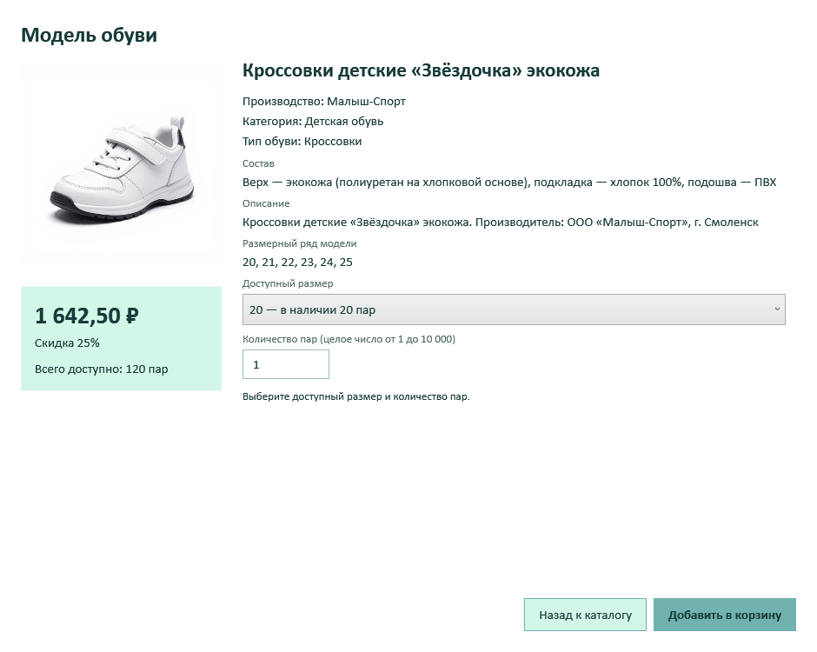
Рисунок 4. Карточка модели с выбором доступного размера и количества
1. Откройте список доступных размеров и выберите нужный размер. Рядом указано, сколько пар можно заказать.
2. В поле количества введите целое число пар от 1. Нельзя указать больше, чем доступно выбранного размера.
3. Нажмите Добавить в корзину. Повторите выбор для других моделей или размеров. Повторное добавление того же размера увеличивает количество этой позиции.
4. Нажмите Корзина в каталоге, чтобы проверить выбранные позиции.
Корзина и подтверждение заказа
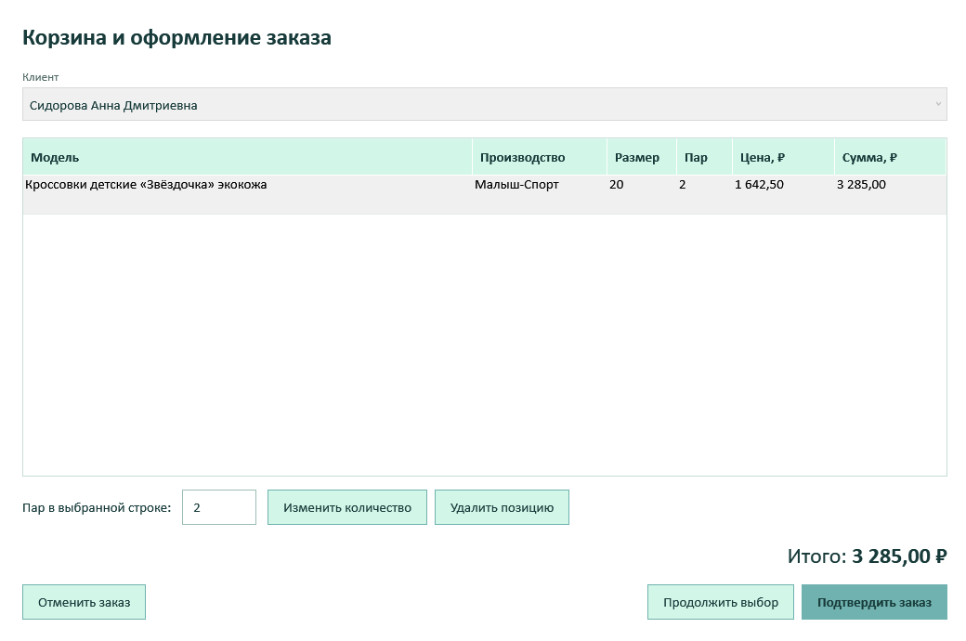
Рисунок 5. Корзина покупателя с двумя парами выбранной модели
1. Проверьте модель, производство, размер, количество, цену и сумму каждой строки. Общая сумма находится справа внизу.
2. Чтобы изменить количество, выберите строку, введите новое число в поле Пар в выбранной строке и нажмите Изменить количество.
3. Чтобы убрать выбранную строку, нажмите Удалить позицию. Для добавления других товаров нажмите Продолжить выбор — содержимое корзины сохранится.
4. Для отказа от всей корзины нажмите Отменить заказ и подтвердите очистку. Если заказ ещё не подтверждён, в список сохранённых заказов он не попадёт.
5. Для оформления нажмите Подтвердить заказ. В сообщении проверьте клиента и сумму. Подтвердите оформление, если всё верно.
6. После сообщения с номером заказа каталог обновится, а выбранное количество уменьшит доступный остаток. Дата заказа сохраняется автоматически.
Если перед сохранением изменилась цена или не хватает пар, заказ не сохраняется частично. Исправьте количество либо закройте и снова откройте корзину, чтобы обновить цены, затем повторите подтверждение.

Менеджер
Менеджеру доступны поиск и оформление заказа, как покупателю. Для оформления на другого человека выберите его в списке Клиент в корзине до подтверждения заказа.
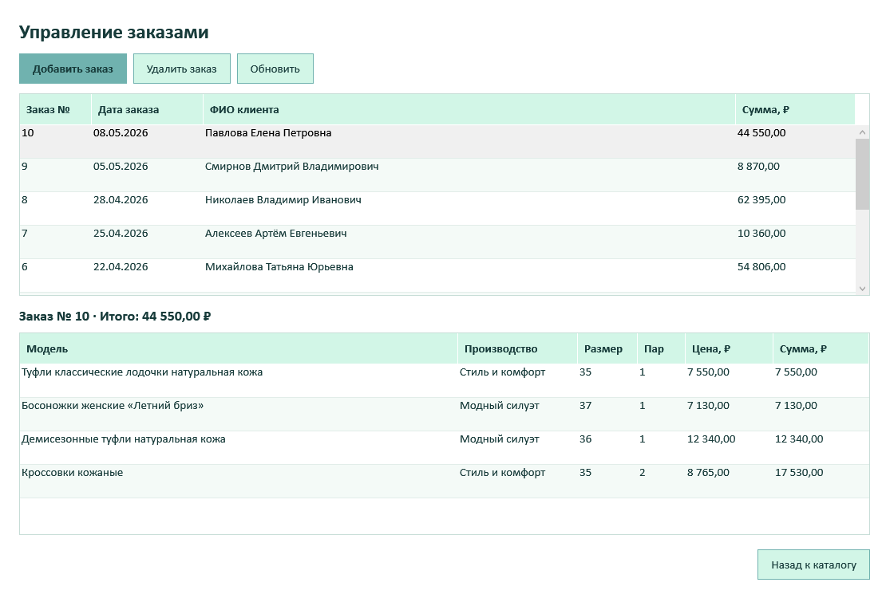
Рисунок 6. Список заказов и состав выбранного заказа у менеджера
1. В каталоге нажмите Заказы. В верхней таблице показаны номер, дата, ФИО клиента и сумма.
2. Выберите строку заказа. В нижней таблице появятся его модели, производство, размеры, количество, цена и сумма строк.
3. Нажмите Добавить заказ, выберите модели и размеры в каталоге. В корзине выберите клиента и подтвердите заказ.
4. Для удаления выберите заказ и нажмите Удалить заказ. Проверьте номер и подтвердите действие. Пары из удалённого заказа вернутся в остатки.
5. Нажмите Обновить для обновления списка или Назад к каталогу для возврата.
Менеджер не меняет дату и не удаляет отдельные позиции. Эти действия доступны администратору.

Администратор
Администратор может выполнять действия менеджера и дополнительно редактировать сохранённые заказы.
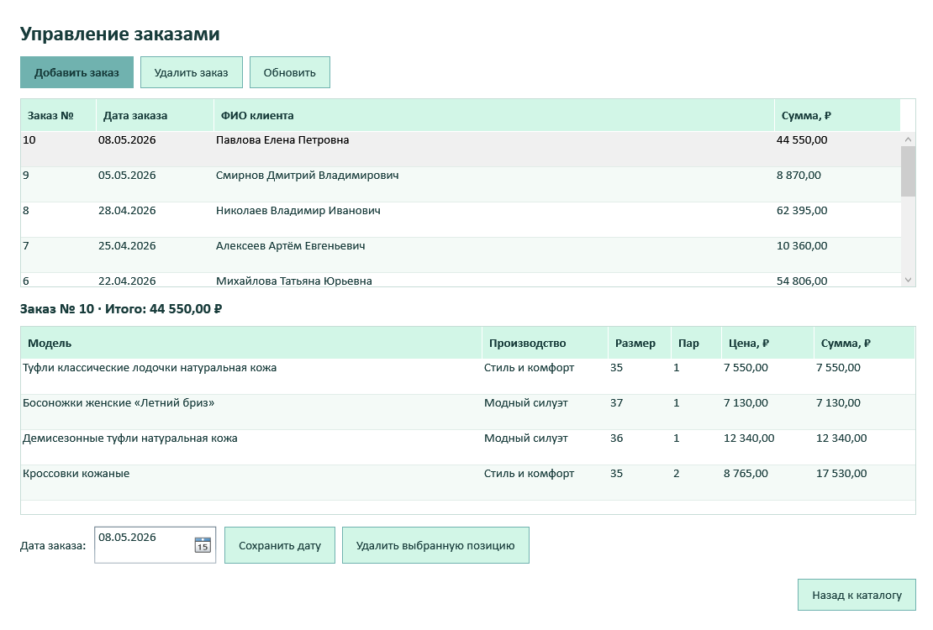
Рисунок 7. Окно администратора с изменением даты и удалением позиции
1. Нажмите Заказы и выберите нужный заказ в верхней таблице.
2. Для изменения даты выберите дату в календаре или введите её в поле Дата заказа, затем нажмите Сохранить дату. Проверьте обновлённую дату в верхней таблице.
3. Для удаления одной позиции выберите её в нижней таблице и нажмите Удалить выбранную позицию. Подтвердите действие. Состав и сумма заказа обновятся, а удалённые пары вернутся в остаток.
4. Нельзя удалить последнюю позицию и оставить пустой заказ. Если нужно отменить такой заказ целиком, используйте Удалить заказ.
Изменение даты может повлиять на скидку модели в текущем каталоге, потому что скидка зависит от заказов предыдущего календарного месяца. Цены внутри уже оформленного заказа остаются прежними.

Служебная информация
При ошибке прочитайте сообщение и исправьте указанную причину. Для действий, удаляющих сохранённые данные, приложение запрашивает подтверждение.
Ситуация | Что делать
Логин не найден | Проверьте латинские буквы и написание логина. Если ошибка остаётся, уточните логин у ответственного сотрудника.
Нет результатов поиска | Очистите строку поиска и выберите «Все категории». Убедитесь, что нужная модель есть в каталоге.
Некорректное количество | Введите целое положительное число пар. Дроби, ноль, отрицательные значения и буквы не допускаются.
Недостаточно пар | Уменьшите количество до доступного для выбранного размера или выберите другой размер. Обновите каталог.
Цена изменилась | Закройте корзину и откройте её снова. Проверьте новую сумму и повторите подтверждение.
Нельзя оставить заказ пустым | Вместо удаления последней позиции удалите заказ целиком, если действительно хотите его отменить.
Не удалось подключиться к базе | Сообщите текст ошибки сотруднику, который настраивал SQL Server. Ему следует проверить запуск сервера и подключение по START.md.
Данные изменяет другой пользователь | Повторите действие. При необходимости обновите список и снова проверьте количество и сумму.
Закрывая программу с неоформленной корзиной, проверьте сообщение об очистке. Сохранённые заказы остаются в базе; неподтверждённая корзина после выхода или закрытия программы не восстанавливается.
Резервное копирование рабочей базы выполняет ответственный сотрудник средствами SQL Server. Сохранение папки программы или Excel-файла не заменяет копию базы с заказами. Порядок ручной подготовки базы и настройки подключения находится в MANUAL_SETUP.md и START.md рядом с программой.

